Naam: ………………………………………………………………………………………… Klas: ………

Practicum Cellen en weefsels: been en kraakbeen

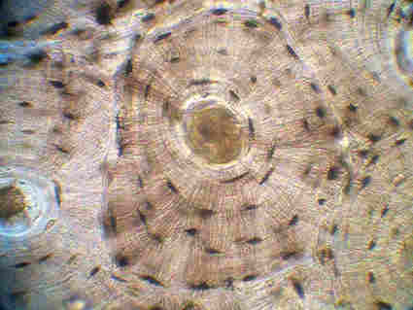
Been en kraakbeen zijn voorbeelden van steunweefsel. Steunweefsel zorgt voor stevigheid in het lichaam.
De tussencelstof van been en kraakbeen bevat lijmstoffen en kalkzouten. Beencellen liggen rondom een klein kanaaltje, kraakbeencellen liggen in groepjes bij elkaar.

Doel
Je gaat met de microscoop cellen bekijken van beenweefsel en kraakbeen weefsel.
Werkwijze – materiaal
- Microscoop
- Kant-en-klaar preparaat van been
- Kant en klaar preparaat van kraakbeen
- Potlood en papier

Werkwijze – methode
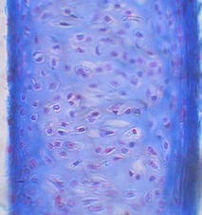
- Leg het preparaat van been onder de microscoop en bekijk deze bij een vergroting van 100x.
- Je ziet dat de bruine beencellen in lichtgele tussencelstof liggen en dat deze cellen rondom kleine kanaaltjes liggen.
- Maak een schematische tekening van een kanaaltje met daar omheen de beencellen en het tussencelstof.
- Benoem beencel, kanaaltje, tussencelstof en uitlopers van de beencellen.
- Leg het preparaat van kraakbeen onder de microscoop en bekijk deze bij een vergroting van 100x.
- Je ziet dat de kraakbeencellen wit zijn met een rode kern. De tussencelstof is blauw gekleurd.
- Bekijk enkele kraakbeencellen bij een vergroting van 400x.
- Maak een schematische tekening van enkele groepjes kraakbeencellen,
- Benoem kraakbeencel, celkern en tussencelstof.

Resultaten

Schematische tekening van been

Schematische tekening van kraakbeen

Beoordeling
Vul hieronder je eigen beoordeling in.
Laat daarna je docent de beoordeling invullen.

Beoordelingscriteria tekening | Max. | Jij | Docent
Ik teken met HB potlood met scherpe punt. | 2
Ik trek strakke dunne lijnen en druk niet op mijn potlood. | 2
Ik teken de cel groot genoeg (10 cm). | 2
Ik teken de celonderdelen in de juiste verhoudingen. | 2
Ik teken de vormen zoals ze zijn. | 2
Ik teken enkele cellen in hun geheel en verhouding. | 2
Ik plaats juiste en complete boven- en bijschriften. | 2
Ik trek verwijslijnen langs een geo-driehoek. | 2
Ik werk netjes. | 2
Ik teken het soort tekening dat is gevraagd. | 2
Totaal | 20

